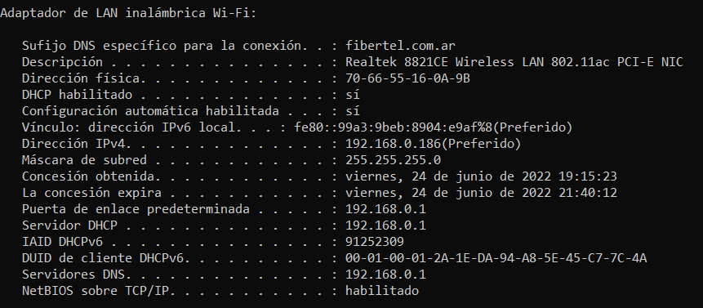  
  
  
MAC Address: 70-66-55-16-0A-9B  
IP Privada: 192.168.0.186  
Mascara de Subred: 255.255.255.0  
Clase C  
  
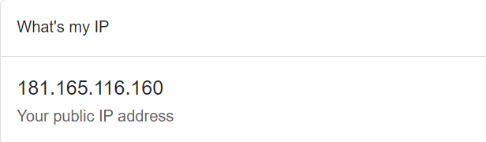  
  
IP Pública: 181.165.116.160  
Clase B  
  
